**以研促教 共研共进**

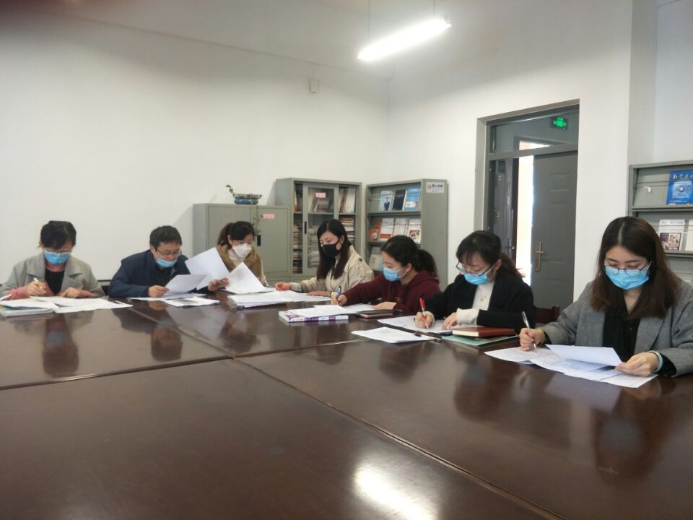

2020年4月17日，生物开展了以课题研究为主要内容的教研组活动，《基于科学素养培养的高中生物大单元教学设计的研究》是生物组新立项的常州市教育科学“十三五”规划课题青年专项课题。活动之初，课题主持人史佳丽老师介绍了本次课题申报情况以及前期的研究情况，主要包括理论学习、概念界定、开题报告的撰写等。随后确立本次活动的研讨主题：围绕高中生物大单元教学设计的听评课研究。活动中，组内三位年轻老师分别选取了一节自己认为较为理想的听课记录，然后拿出来和大家讨论介绍，接着组内各位老师进行比较分析和点评，最后皋磊老师进行了总结。大家对如何进行听评课记录形成了几点统一性的认识：一方面对于市级以上优课和常态课要分本记录；另一方面，听课前要做好课前准备，如果听专家的课，首先要查阅专家个人资料，主要的教育思想与教学策略，这节课的重难点是什么，执教者将如何突出重点，突破难点。如果是常态课，听课前要明确听课内容，对课堂自己要先有个预想，做到心中有数。听课时，要记录教学结构，教学环节，各板块之间的推进，尤其详细记录精彩新颖的教学设计环节，教师的精彩提问，学生的真实表现，并写下当时的想法。另外课堂的不足之处，教学失误也要记录，听后可以讨论或者引起自己思考。最重要的环节是课后思考，听课其实就是“照镜子”，看见他人，也照见自己，结合听课情况结合自已日常教学，反思自身不足或是对自己的教学启发，及时补充记录。随后，组内两位学科带头人皋磊和陈磊老师分析了本次课题研究的价值，希望青年教师们多实践、多钻研、加入到课题研究的队伍中来，从而不断提高自身教学能力，既促进学生发展，又有益于自身成长。